
实验课程： | 计算机组成原理
实验项目： | 实验二 快速加法器与32位ALU设计实验
指导教师：
学生姓名:
学生学号：
班 级：
实验地点：
实验时间：
实验成绩：
成都信息工程大学计算机学院

课
程
实
验
报
告

实验二 快速加法器与32位ALU设计实验

1.1设计要求
1. 掌握串行加法器逻辑实现原理。
1) 能设计 8 位可控加减法电路。
2. 掌握快速加法中先行进位的原理。
1) 能设计 4 位先行进位电路。
2) 能设计 4 位快速加法器。
3. 掌握组内先行，组间先行的基本原理。
1) 利用 4 位快速加法器构建 16 位、32 位快速加法器。
2) 能分析相关电路延迟。

1. 掌握定点数加减法溢出检测方法。
2. 理解算术逻辑运算单元 ALU 的基本构成。
3. 掌握 Logisim 中各种运算组件的使用方法：
1) 逻辑运算：与、或、非、异或
2) 算术运算：乘法器、除法器、求补器、比较器
3) 移位器
4. 熟练掌握多路选择器的使用方法。
5. 能利用前述实验完成的 32 位加法器（禁止使用 Logisim 自带的加法器/减法器组件）和 Logisim 的运算组件构造指定规格的 ALU 单元。
运算器功能以及输入输出引脚见下表
表 1.1 片引脚与功能描述
引脚 | 输入/输出 | 位宽 | 功能描述
X | 输入 | 32 | 操作数X
Y | 输入 | 32 | 操作数Y
ALU_OP | 输入 | 4 | 运算器功能码，具体功能见下表
Result | 输出 | 32 | ALU运算结果
Result2 | 输出 | 32 | ALU结果第二部分，用于乘法指令结果高位或除法指令的余数位，其他操作为零
OF | 输出 | 1 | 有符号加减溢出标记，其他操作为零
CF | 输出 | 1 | 无符号加减溢出标记，其他操作为零
Equal | 输出 | 1 | Equal=(x==y)?1:0, 对所有操作有效
表 1.2 运算符功能
ALU OP | 十进制 | 运算功能
0000 | 0 | Result = X << Y 逻辑左移 （Y取低五位） Result2=0
0001 | 1 | Result = X >>>Y 算术右移 （Y取低五位） Result2=0
0010 | 2 | Result = X >> Y 逻辑右移 （Y取低五位） Result2=0
0011 | 3 | Result = (X * Y)[31:0]; Result2 = (X * Y)[63:32] 有符号
0100 | 4 | Result = X/Y; Result2 = X%Y 无符号
0101 | 5 | Result = X + Y Result2=0 (Set OF/CF)
0110 | 6 | Result = X - Y Result2=0 (Set OF/CF)
0111 | 7 | Result = X & Y Result2=0
1000 | 8 | Result = X | Y Result2=0
1001 | 9 | Result = X⊕Y Result2=0
1010 | 10 | Result = ~(X |Y) Result2=0
1011 | 11 | Result = (X < Y) ? 1 : 0 Signed Result2=0
1100 | 12 | Result = (X < Y) ? 1 : 0 Unsigned Result2=0
1101 | 13 | Result = Result2=0
1110 | 14 | Result = Result2=0
1111 | 15 | Result = Result2=0

1.2方案设计

1.2.1 八位可控加减法器
原理：
补码减法变加法原理
减法变加法原因：
负数的减法运算也要设法化为加法来做，其所以使用这种方法而不使用直接减法，是因为它可以和常规的加法运算使用同一加法器电路，从而简化了计算机的设计。
[－ｙ]_{补}＝－[ｙ]_{补}原理：
[ｘ＋ｙ]_{补}＝[ｘ]_{补}＋[ｙ]_{补} (mod 2)
[ｙ]_{补} ＝[ｘ＋ｙ]_{补}－[ｘ]_{补} (a)
[ｘ－ｙ]_{补}＝[ｘ＋(－ｙ)]_{补}＝[ｘ]_{补}＋[－ｙ]_{补}
[－ｙ]_{补} ＝[ｘ－ｙ]_{补}－[ｘ]_{补} (b)
将式(a)与(b)相加，得
[－ｙ]_{补}＋[ｙ]_{补}＝[ｘ＋ｙ]_{补}＋[ｘ－ｙ]_{补}－[ｘ]_{补}－[ｘ]_{补}
＝[ｘ＋ｙ＋ｘ－ｙ]_{补}－[ｘ]_{补}－[ｘ]补
＝[ｘ＋ｘ]_{补}－[ｘ]_{补}－[ｘ]_{补}＝0
故 [－ｙ]_{补}＝－[ｙ]_{补}
电路：
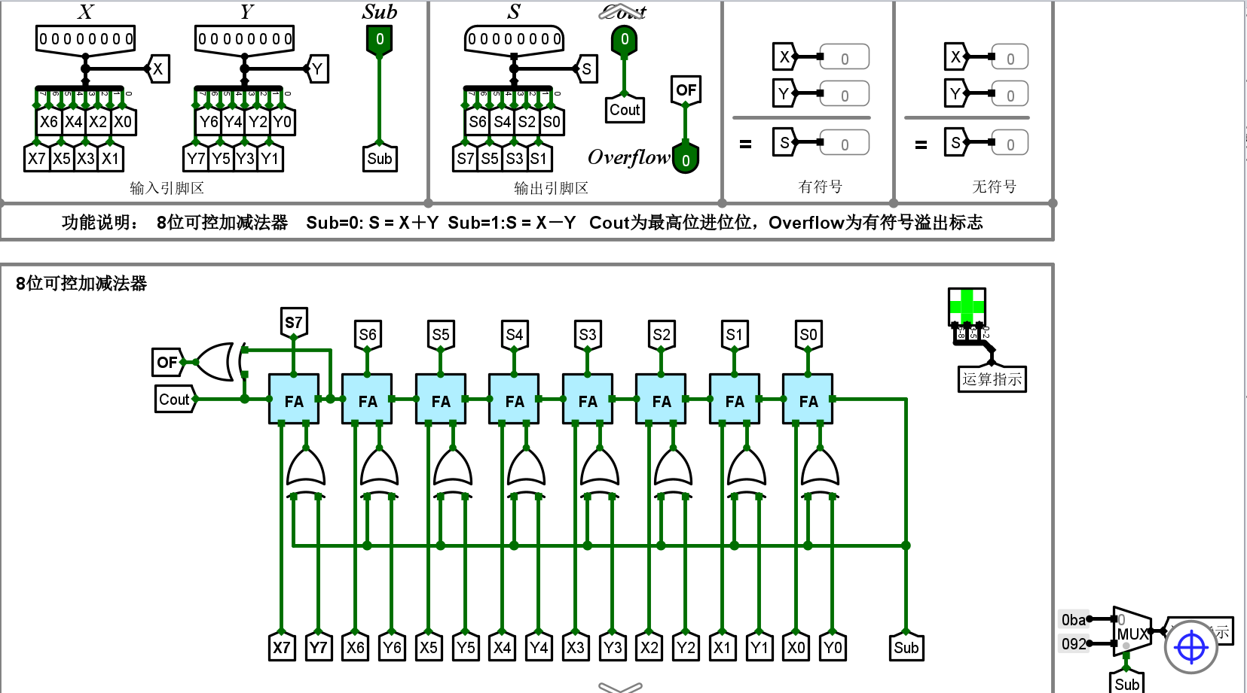
图1八位可控加减法电路

1.2.2 四位先行进位加法器
原理：
C1 = G1 + P1*C0
C2 = G2 + P2*G1 + P2*P1*C0
C3 = G3 + P3*G2 + P3*P2*G1 + P3*P2*P1*C0
C4 = G4 + P4*G3 + P4*P3*G2 + P4*P3*P2*G1 + P4*P3*P2*P1*C0
电路：
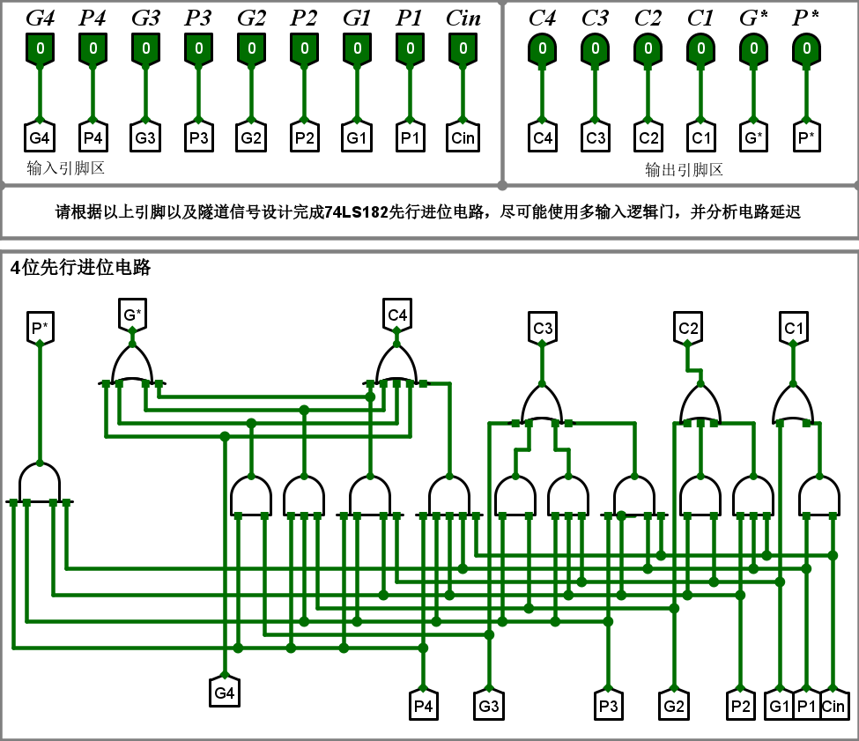
图2四位先行进位加法器

1.2.3 四位快速加法器
原理：
4位先行仅为电路，加上生成Gi、Pi的与门异或门电路，再加上四个异或门就可以构成四位快速加法器。
C_{n} = C_{n-1}+P_{n-1} C_{n-1}
Cn=X_{n}Y_{n}
Pn = Xn⊕ Yn
电路：
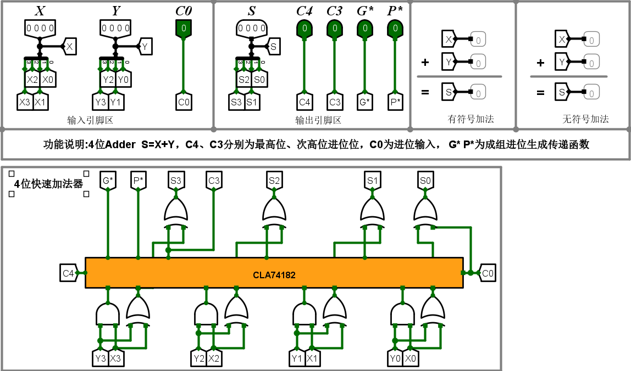
图3四位快速加法器

1.2.4 十六，三十二位快速加法器
原理：
基本原理同四位，并在此基础之上，依靠G*和P*的计算方法快速得到进位快速加法器的”C0”,从而可有效的降低时间延迟。
电路：
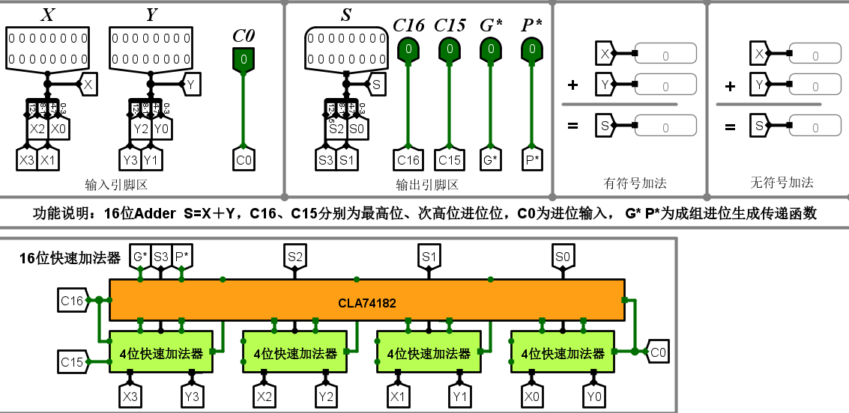
图4十六位快速加法器
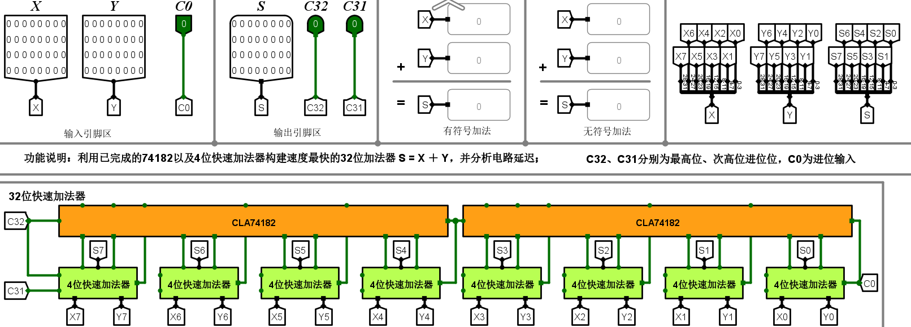
图5三十二位快速加法器

1.2.5 算术逻辑运算单元ALU
原理：
移位用移位器，乘法用乘法器，除法用除法器，加法用之前构造的32位加法器，无符号溢出直接取最高位进位信号，有符号溢出取符号位进位和数字位最高位进位的异或，减法用之前构造的32位加法器，对减数取补，无符号溢出取符号位进位取反，有符号溢出取符号位进位和数字位最高位进位的异或，与、或、异或、或非用对应的逻辑门，比较用比较器
电路：
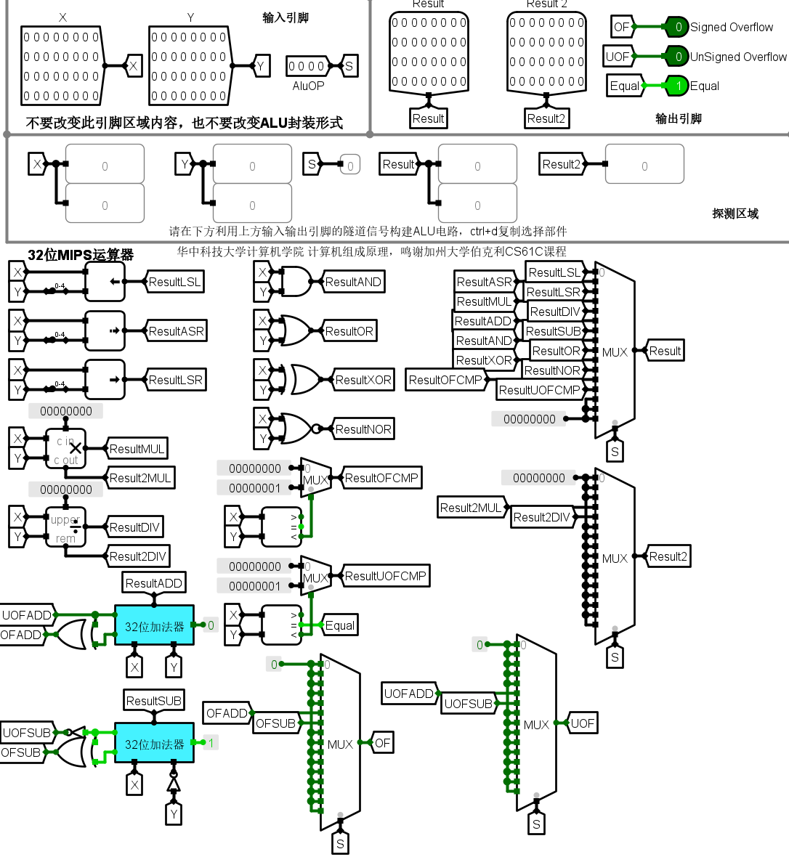
图6ALU

1.3实验步骤
按照设计连接电路，并测试

1.4故障与调试

1.4.1缺省数据
故障现象：输出部分结果不正确
原因分析：没有连接的接口没有连接定值0
解决方案：连接定值0

1.5测试与分析
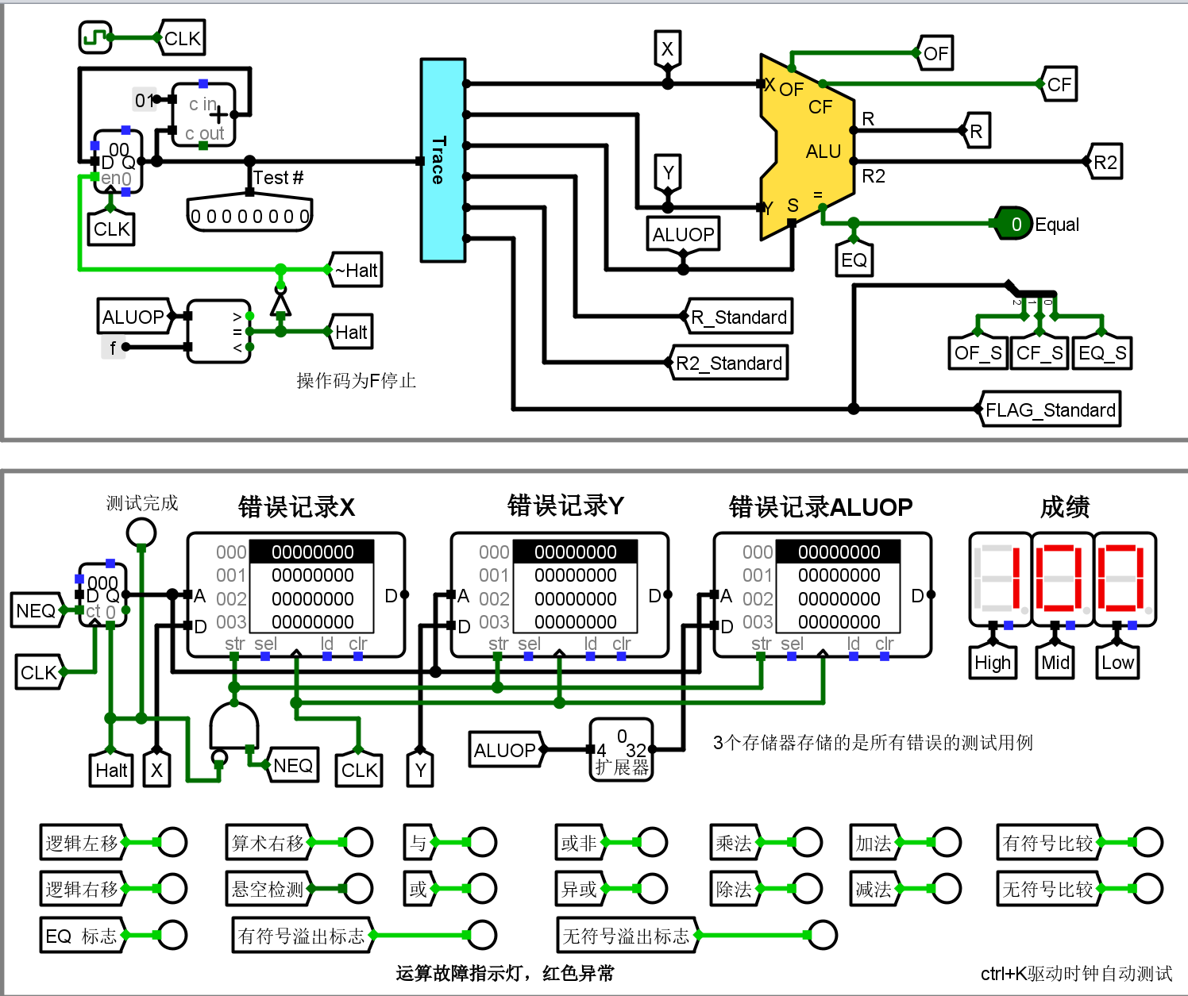
通过自动测试和头歌测试

